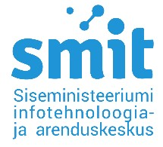

|  |  |
| --- | --- |
| Siseministeeriumi infotehnoloogia- ja arenduskeskus  Skarcon OÜ |  |
|  |  |
|  |  |
|  | 31.07.2024 |

**Õiend ÜVA parandamise kohta hankelepingus nr 3-17/86**

08.07.2024 allkirjastatud Uleandmis-vastuvotmise akt 3-17-86’is on ekslikult vastu võetud sõidukidokkid PMT G2 koos tahvelarvutitega.

ÜVA’s on inimliku eksimuse tõttu võetud vastu ka 150 sõidukidokki, mis tegelikult veel hankijale üle antud selleks momendiks ei olnud.

Sellest tulenevalt parandab tellija Uleandmis-vastuvotmise akt 3-17/86 vea ning loeb sõidukidokkid mitte üleantuks kuniks tarne on reaalselt teostatud.

Lugupidamisega

*(allkirjastatud digitaalselt)*

Martin Liebicht

Tiimijuht

Siseministeeriumi infotehnoloogia- ja arenduskeskus Telefon 612 6200 Reg. kood 70008440

Mäealuse 2/2, Tallinn 12618 E-post smit@smit.ee www.smit.ee